Социальные и психолого-педагогические аспекты организации ситуации успеха в образовательной среде ДОУ
Очень часто в нашей повседневной работе нам приходится сталкиваться с нежеланием детей, что - либо делать или расширять запас своих знаний. Встал вопрос: Почему так происходит? Ребенок приходит в детский сад преисполненный желания учиться и познавать новое. Он хочет добиться успеха и рассчитывает заслужить любовь и уважение со стороны педагогов и одногруппников. Доктор педагогических наук Белкин убежден, что успех должен быть доступен каждому ребенку. Если ребенку удастся добиться успеха в детском саду, то у него есть все шансы на успех в жизни, и он настаивает на том, что если ребенка лишить веры в себя, то очень трудно надеется на его светлое будущее.
Что же такое ситуация успеха в дошкольном учреждении?
Ситуация успеха — это организованная и целенаправленная деятельность педагогического коллектива по созданию условий для переживания воспитанниками позитивного личностно значимого социального опыта и получения ими поддержки от всех субъектов образовательного пространства.
Не нужно забывать, что успешное достижение поставленной ребёнком цели сами по себе сопровождаются положительными чувствами радости, гордости.
Дети в любом возрасте очень любят, когда их хвалят и ярко воспринимают каждое поощрение. Ребята стремятся сделать всё, чтобы взрослые хвалили их как можно чаще. Зачастую именно потому, что психологически нуждаются в поддержке взрослых. Но поощрение детей требует особого внимания педагогов и родителей.
Не нужно хвалить ребёнка за каждое действие.
Похвала – это поощрение за достижения и новые успехи. И польза похвалы как раз и заключается в том, чтобы стимулировать детей к развитию – к достижению новых, более сложных уровней, в подпитывании азарта и стремления к новым победам.
За ежедневные дела хвалить нужно изредка, чтобы малыш видел, что его старания не остаются без внимания старших, особенно, если ребёнок это делает с особым усердием. Обязательно нужно хвалить детей за стремление чему-то научиться, за творческие инициативы, за попытки самостоятельных рассуждений и умозаключений – это станет хорошим ориентиром для маленького человека, даст понимание того, что он делает всё правильно и с подвигнет на новые начинания.
Психологический смысл поощрения заключается в том, чтобы ребенок
закрепил хорошее поведение и в дальнейшем всегда поступал правильно, но уже без поощрения.
В нашем детском саду в каждой группе используются свои варианты «Уголков поощрения», что придает индивидуальность детскому саду.
Рассмотрим несколько вариантов:
1.
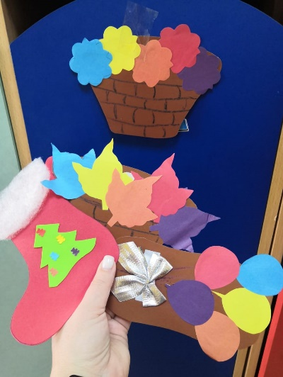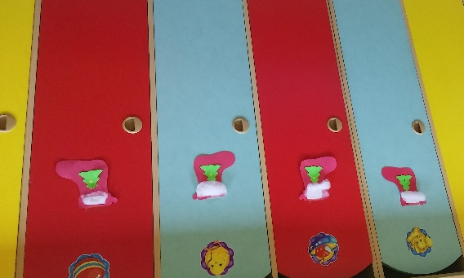«Уголок поощрения» разработан для любого времени года. И расположен в раздевалке на индивидуальном шкафчике каждого ребёнка. Для его создания педагогами используется мягкий цветной материал - фоамиран, очень приятный на ощупь детям.
В зимний период «Уголок поощрений» выполнен в виде новогоднего сапожка, на который клеятся в качестве поощрения конфетки из цветной бумаги. Весной – цветочки из пяти лепестков; летом – воздушные шарики в корзинке; осенью – корзинка с пятью листочками, что обозначает осенний листопад.
Естественно, каждый цвет конфетки, которую безусловно дети клеят сами, обозначает поощрение за определенное достижение.
Конфетки для поощрения имеют пять цветов: красный цвет дается за старание, за стремление достичь цели; фиолетовый – за помощь в уборке группы; зеленый – за любознательность, за стремление узнать новое; синий – за сообразительность, за активную работу на занятиях, во время бесед; желтый – за соблюдение правил группы.
Тем самым ребенок понимает, за что он получил конфету определенного цвета и с удовольствием вечером покажет маме украшенный «сапожок», расскажет ей о своих успехах.

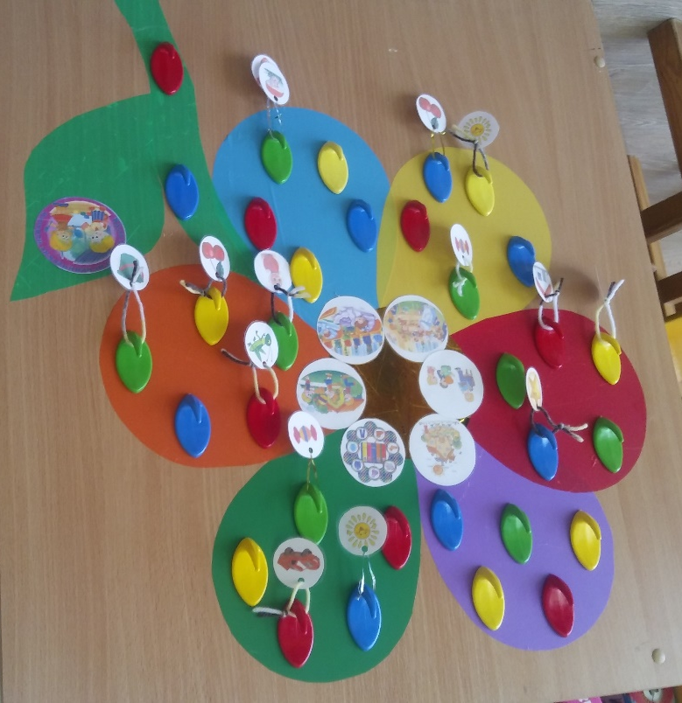

«Уголок поощрения» разработан педагогами, вновь пришедшими в старшую группу, куда ходят ребята уже в сознательном возрасте 5-6 лет. Педагоги столкнулись с тем, что дети «плывут по течению». У них нет состоявшихся устоев и правил. Чтобы привить основные правила поведения, не травмируя неустойчивую психику детей, они решили создать «Уголок поощрений».
«Уголок поощрения» - «Цветик семицветик» (как назвали его дети).
Данная разработка направлена на воспитание организованности, дисциплинированности; умение ограничивать свои желания, выполнять установленные нормы поведения, в том числе выполнять совместно установленные правила группы.
Суть работы «Уголка поощрений» заключается в том, что в данном цветке заключены 7 режимных моментов (при необходимости они могут быть изменены): соблюдение культурно гигиенических навыков; соблюдение правил этика во время приема пищи; поведение во время выходов за территорию детского сада; ежедневная прогулка на территории детского сада; сон час; общеобразовательная деятельность; соблюдение порядка в шкафу.
Каждому ребенку в группе присвоен значок, который сопровождает его везде: на шкафчике, на полотенце, на кровати, на индивидуальных тетрадях для занятий. Такой же значок используется и в «Уголке поощрений», который выполнен в качестве медали. Их 7 штук, по одной на каждый режимный момент. В течении всего дня, ребёнок может получить до семи медалей, которые вешаются на соответствующий режимному моменту лепесток. Но каждый воспитанник знает, что существует и «обратная сторона медали». В случае нарушений правил, можно лишится медали с любого лепестка. Таким образом, ребенок видит свой прогресс и понимает, что у него получается, а над чем ещё нужно поработать.
Каждый день во время «Вечернего круга» подводятся итоги: подсчитываются результаты каждого ребёнка, разбираются неудачи и достижения. Тот ребёнок, у кого больше всего медалей за день, получает приоритет на следующий день. Он становится первым помощником. Ребята стремятся стать правой рукой воспитателя и уже не замечают, как это легко придерживаться правил группы.
Авторы статьи:
Емельянова Екатерина Николаевна
– старший воспитатель МБДОУ №33 «Якорёк» г. Новороссийска;
Щипакова Наталья Юрьевна
- воспитатель МБДОУ №33 «Якорёк» г. Новороссийска;
Земцова Анастасия Олеговна
– воспитатель МБДОУ №33 «Якорёк» г. Новороссийска;
Mail: dou33jakorek@yandex.ru
Телефон: 8-961-592-75-97

